Vyvreté horniny
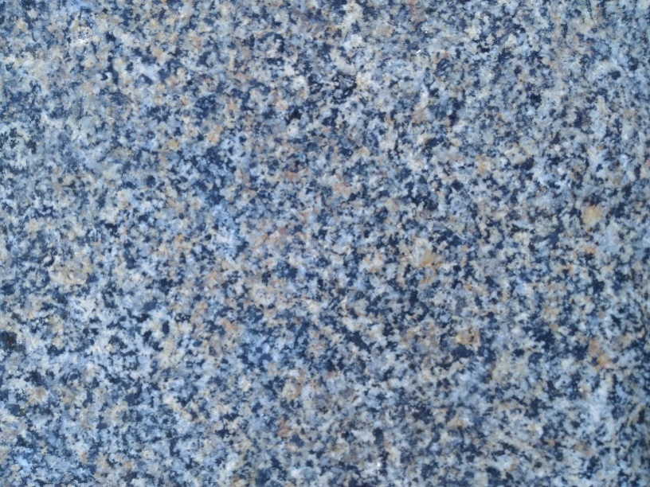
- Pomenuj horninu na obrázku a napíš medzi aký typ vyvretej horniny patrí.

.................................... .................................
- Do tabuľky doplň správne pojmy: výlevné,perlit, ryolit, hlbinné,obsidán, čadič,gabro, diorit,

.............. vyvreté horniny | .............. vyvreté horniny
Žula
 | čadič
- Vysvetli rozdiel medzi hlbinnou a výlevnou vyvretou horninou.
...................................................................................................................................................................................................................................................................................................................................................................... .
- Z akých troch minerálov je zložená žula?.................. ................. .................. .
- Pomenuj názov horniny a napíš, kde sa využíva.
